GA36—2018《中华人民共和国机动车号牌》行业标准第1号修改单

本修改单经公安部于2022年7月29日批准发布，自2023年1月1日起实施。

一、将4.1修改为：
4.1机动车号牌的分类、规格、颜色及适用范围
机动车号牌（以下简称号牌）的分类、规格、颜色及适用范围应符合表1的规定。
表1 号牌的分类、规格、颜色及适用范围
序号 | 分类 | 外廓尺寸  mm×mm | 颜色 | 数量 | 适用范围
1 | 大型汽车号牌 | 前：440×140  后：440×220 | 黄底黑字，黑框线 | 2 | 符合GA 802规定的中型（含）以上载客、载货汽车和专项作业车（适用大型新能源汽车号牌的除外）；有轨电车
2 | 挂车号牌 | 440×220 | 黄底黑字，黑框线 | 1 | 符合GA 802规定的挂车
3 | 大型新能源  汽车号牌 | 480×140 | 黄绿底黑字，黑框线 | 2 | 符合GA 802规定的中型（含）以上的新能源汽车
4 | 小型汽车号牌 | 440×140 | 蓝底白字，白框线 | 2 | 符合GA 802规定的中型以下的载客、载货汽车和专项作业车（适用小型新能源汽车号牌的除外）
5 | 小型新能源  汽车号牌 | 480×140 | 渐变绿底黑字，黑框线 | 2 | 符合GA 802规定的中型以下的新能源汽车
6 | 使馆汽车号牌 | 440×140 | 黑底白字，白框线 | 2 | 驻华大使馆、国际组织驻华代表机构和在华国际组织外交车辆用汽车
7 | 领馆汽车号牌 | 440×140 | 黑底白字，白框线 | 2 | 驻华领事机构领事车辆用汽车
8 | 港澳入出境车号牌 | 440×140 | 黑底白字，白框线 | 2 | 港澳地区入出内地的汽车
9 | 教练汽车号牌 | 440×140 | 黄底黑字，黑框线 | 2 | 教练用汽车
10 | 警用汽车号牌 | 440×140 | 白底黑字，红“警”字，黑框线 | 2 | 警用汽车
11 | 普通摩托车  号牌 | 220×140 | 黄底黑字，黑框线 | 1 | 符合GA 802规定的普通摩托车

表1 号牌的分类、规格、颜色及适用范围（续）
序号 | 分类 | 外廓尺寸  mm×mm | 颜色 | 数量 | 适用范围
12 | 轻便摩托车  号牌 | 220×140 | 蓝底白字，白框线 | 1 | 符合GA 802规定的轻便摩托车
13 | 使馆摩托车  号牌 | 220×140 | 黑底白字，白框线 | 1 | 驻华大使馆、国际组织驻华代表机构和在华国际组织外交车辆用摩托车
14 | 领馆摩托车  号牌 | 220×140 | 黑底白字，白框线 | 1 | 驻华领事机构领事车辆用摩托车
15 | 教练摩托车  号牌 | 220×140 | 黄底黑字，黑框线 | 1 | 教练用摩托车
16 | 警用摩托车  号牌 | 220×140 | 白底黑字，红“警”字，黑框线 | 1 | 警用摩托车
17 | 低速车号牌 | 300×165 | 黄底黑字，黑框线 | 2 | 符合GA 802规定的低速载货汽车、三轮汽车和轮式专用机械车
18 | 普通机动车  临时行驶车号牌 | 220×140 | 天（酞）蓝底纹，  黑字黑框线 | 2 | 临时上道路行驶的载客汽车
 |  |  |  | 1 | 临时上道路行驶的非载客汽车
19 | 试验用机动车临时行驶车号牌 | 220×140 | 棕黄底纹，黑“试”字，黑字黑框线 | 2 | 试验用载客汽车、进行道路测试和示范应用的载客智能网联机动车
 |  |  |  | 1 | 试验用其他机动车、进行道路测试和示范应用的非载客智能网联机动车
20 | 特型机动车  临时行驶车号牌 | 220×140 | 棕黄底纹，黑“超”字，黑字黑框线 | 1 | 特型机动车，即质量参数和/或尺寸参数超出GB 1589规定的汽车、挂车
21 | 临时入境  汽车号牌 | 220×140 | 白底棕蓝色专用底纹，黑字黑边框 | 1 | 临时入境汽车
22 | 临时入境  摩托车号牌 | 88×60 | 白底棕蓝色专用底纹，黑字黑边框 | 1 | 临时入境摩托车
23 | 拖拉机号牌 | 按NY 345.1执行 |  |  | 上道路行驶的拖拉机
二、将4.2.2修改为：
4.2.2 临时行驶车号牌、临时入境汽车号牌、临时入境摩托车号牌基材为纸质，其中临时行驶车号牌包括普通机动车临时行驶车号牌、试验用机动车临时行驶车号牌和特型机动车临时行驶车号牌。
三、将5.4.6修改为：
5.4.6普通机动车临时行驶车号牌
号牌正面式样见图17，号牌背面式样见图18。

单位为毫米
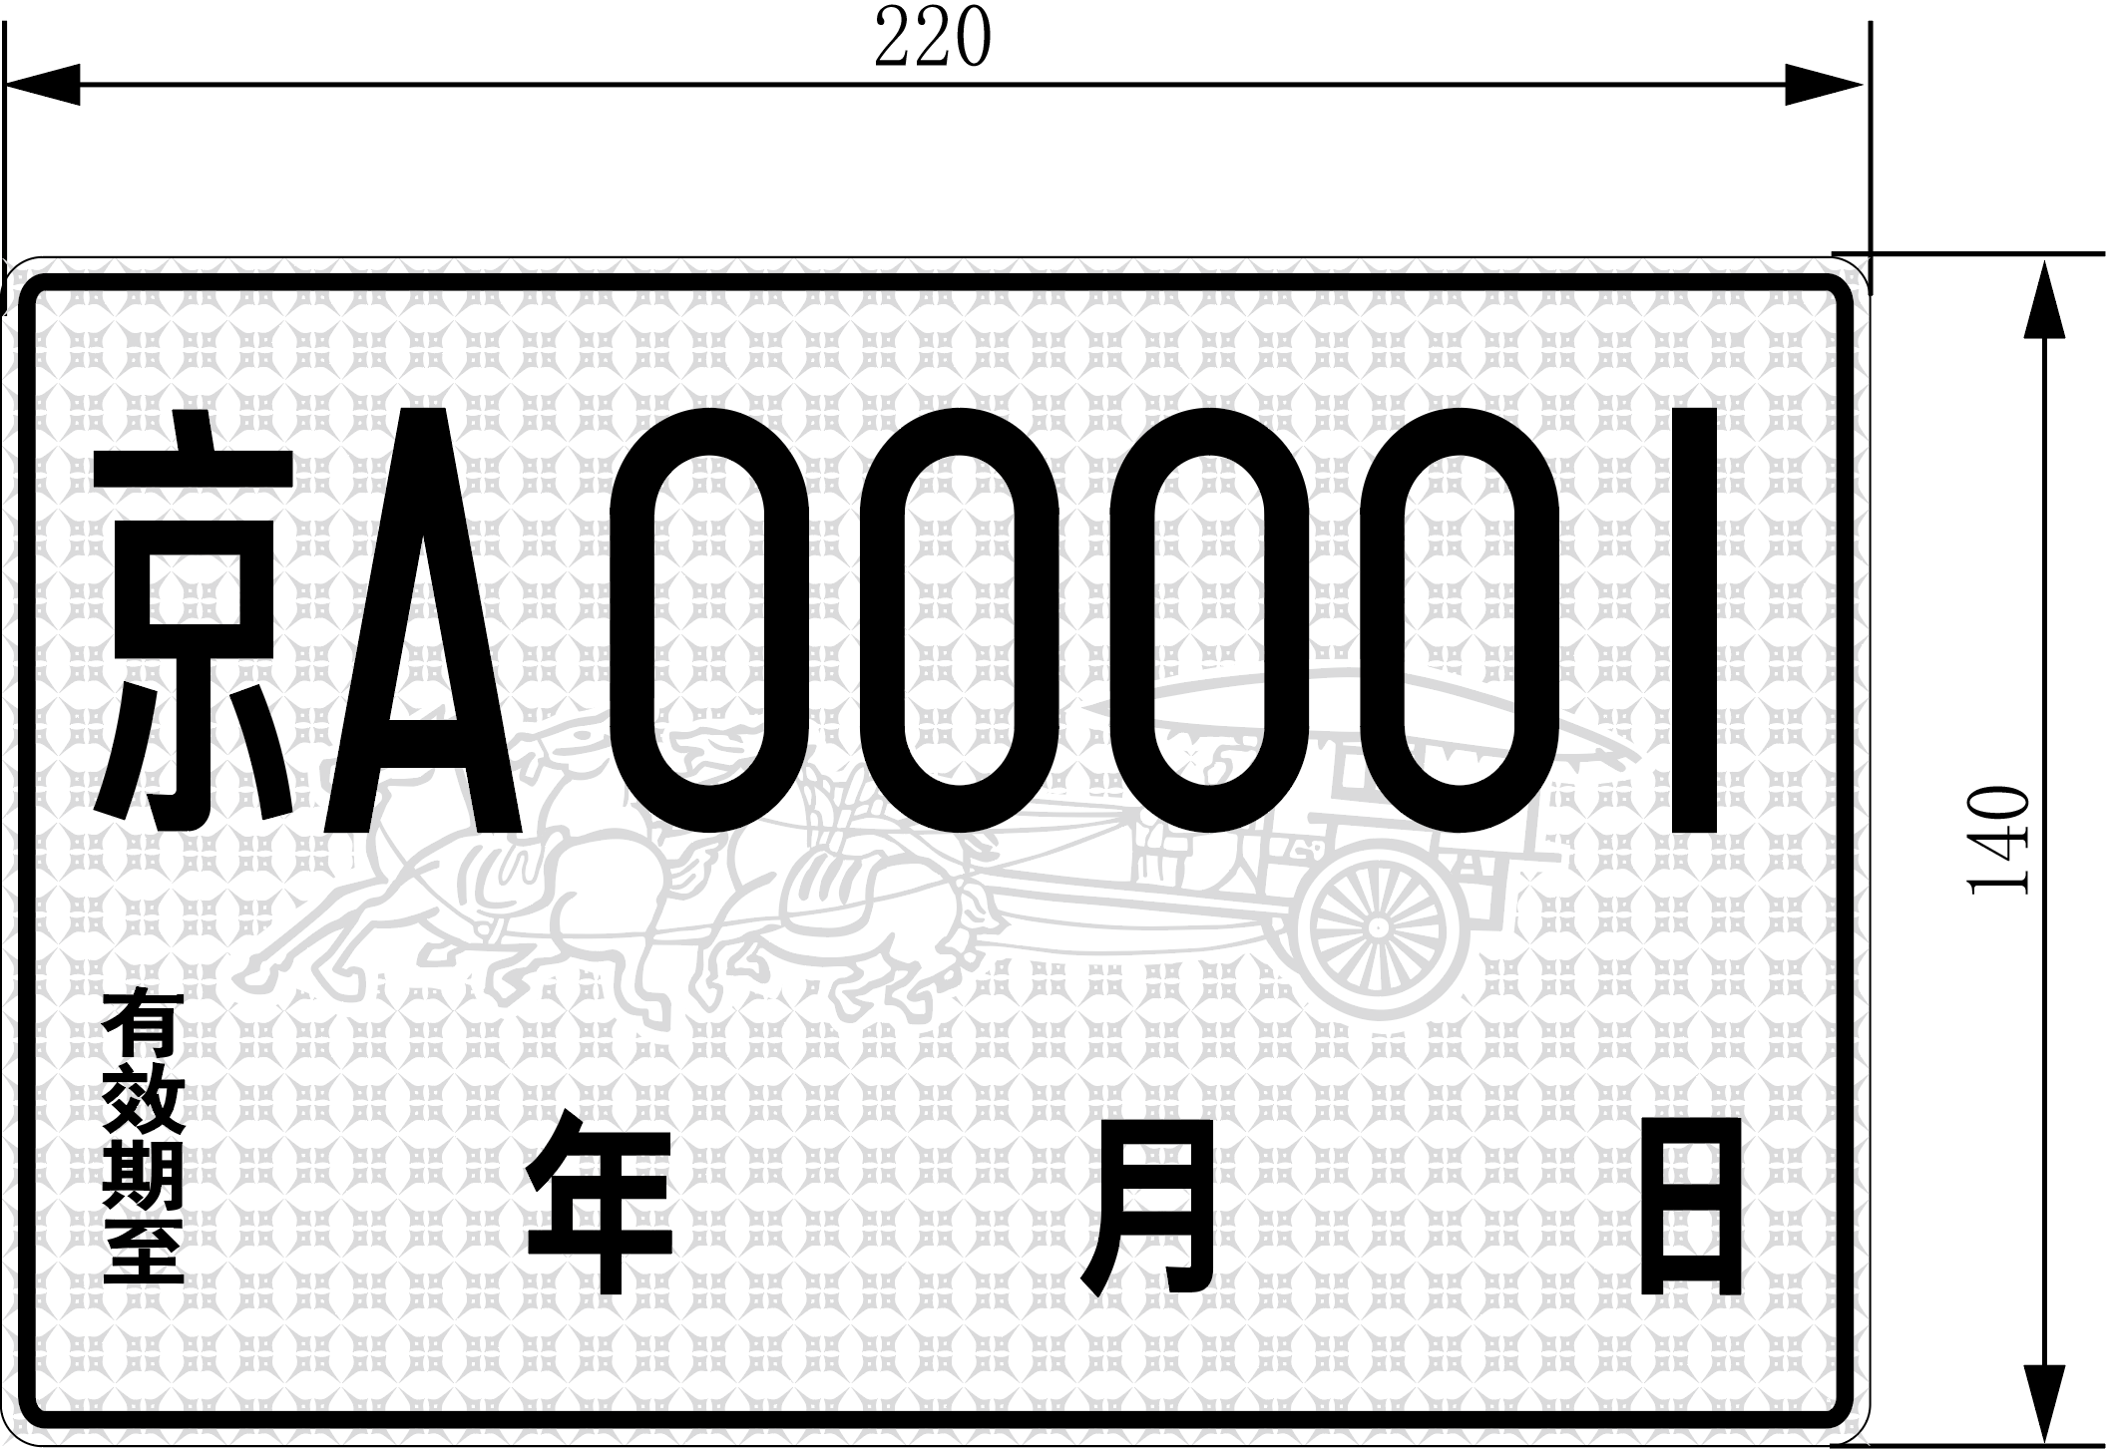
图17 普通机动车临时行驶车号牌正面
单位为毫米
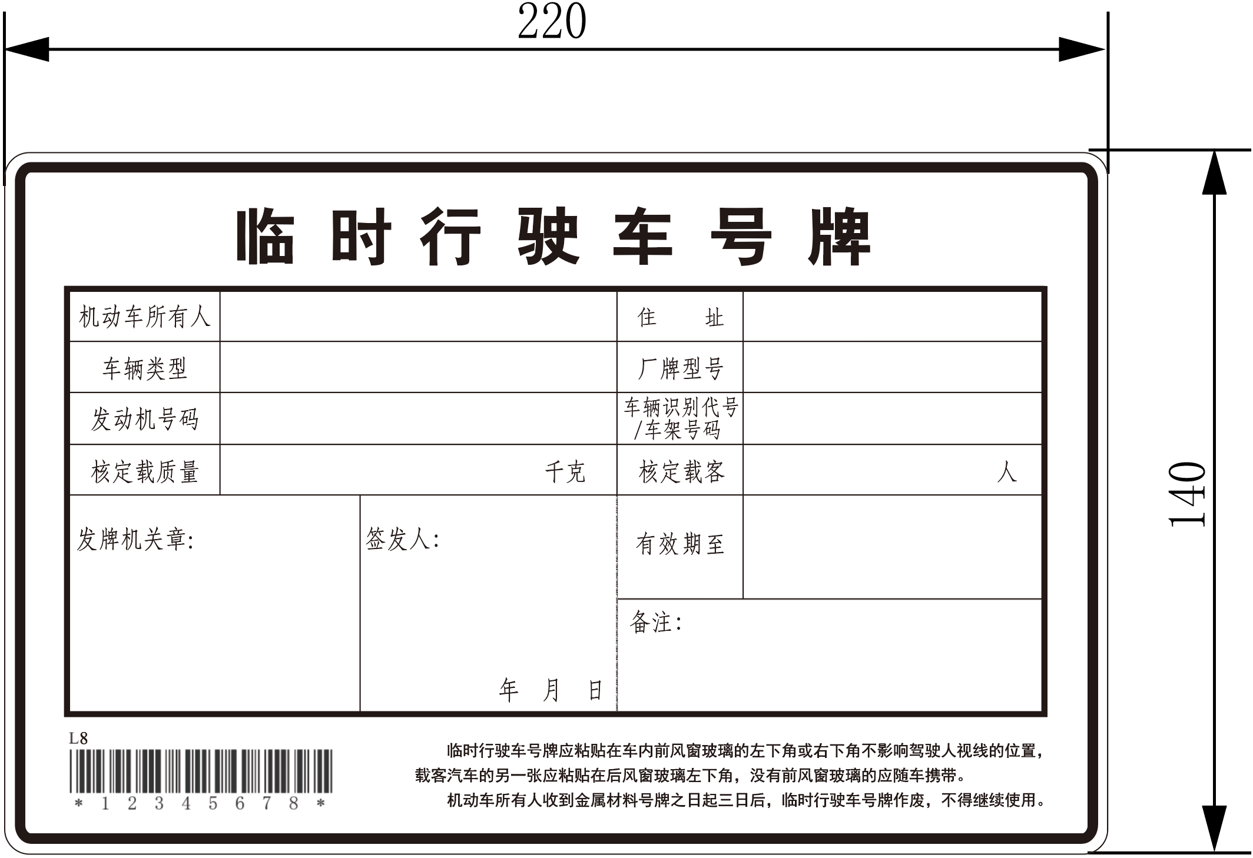
图18 普通机动车临时行驶车号牌背面
四、增加5.4.7
5.4.7试验用机动车临时行驶车号牌
号牌正面式样见图19，号牌背面式样见图20。

单位为毫米
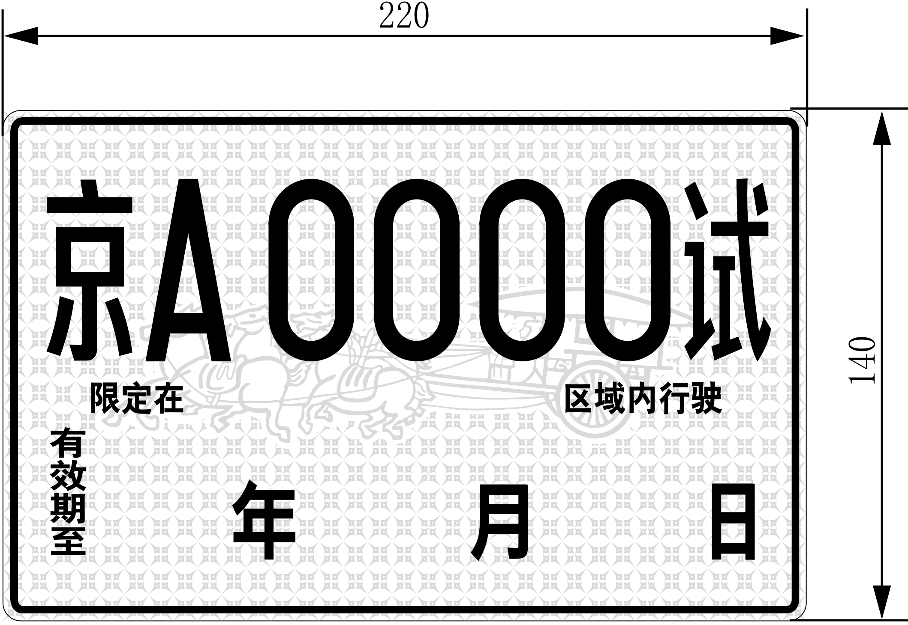
图19 试验用机动车临时行驶车号牌正面
单位为毫米
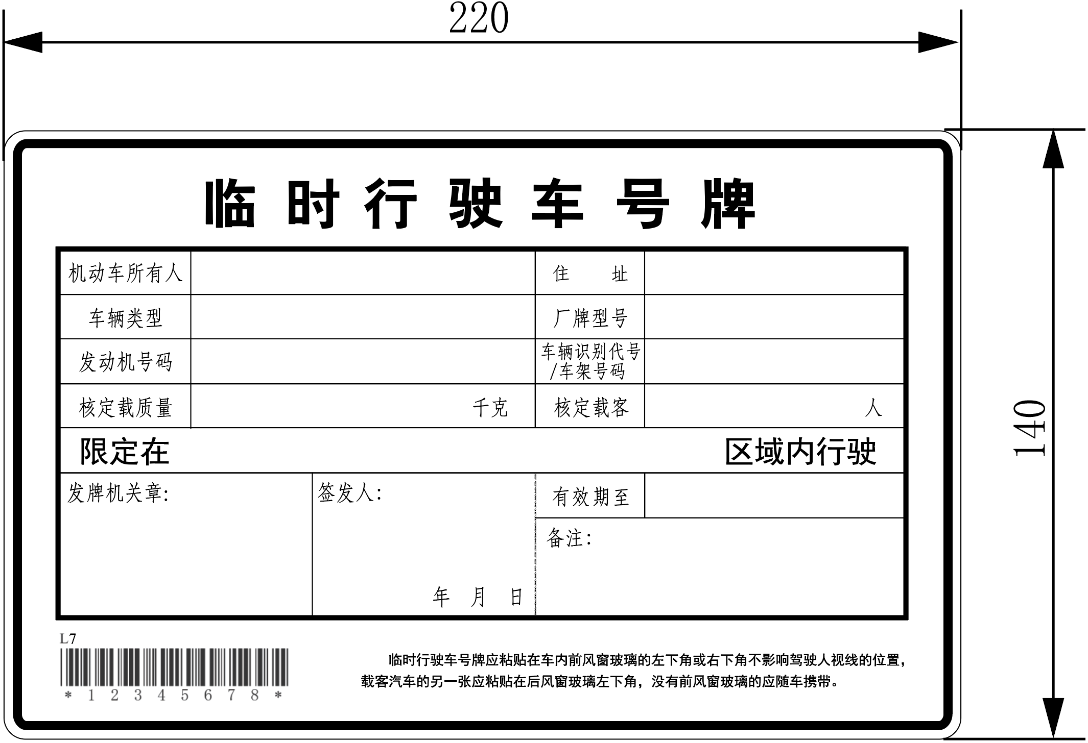
图20 试验用机动车临时行驶车号牌背面
五、增加5.4.8
5.4.8特型机动车临时行驶车号牌
号牌正面式样见图21，号牌背面式样见图22。

单位为毫米
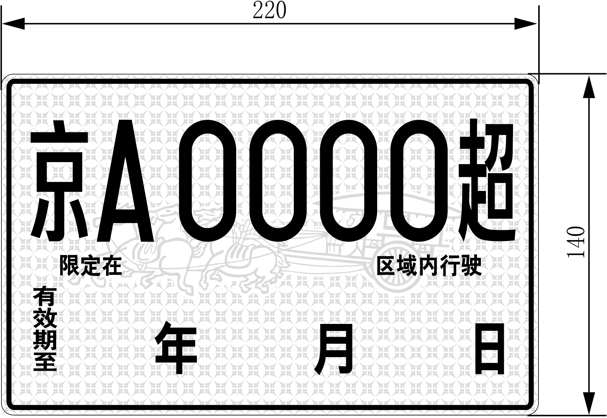
图21 特型机动车临时行驶车号牌正面
单位为毫米
图22 特型机动车临时行驶车号牌背面
六、将6.6.2 c）、d）修改为：
c）普通机动车临时行驶车号牌底色采用GB/T 3181中的天（酞）蓝（PB09）；
d）试验用机动车临时行驶车号牌、特型机动车临时行驶车号牌底色采用GB/T 3181中的棕黄（YR06）；
七、将10.2 c）修改为：
c）机动车所有人收到金属材料号牌之日起三日后，临时行驶车号牌作废，不得继续使用。
八、将13.4修改为：
未签注的临时行驶车号牌应由省级公安机关交通管理部门统一制作，并保证生产序列标识的唯一性。
九、将B.18修改为：
B.18 普通机动车临时行驶车号牌效果图见图B.18。
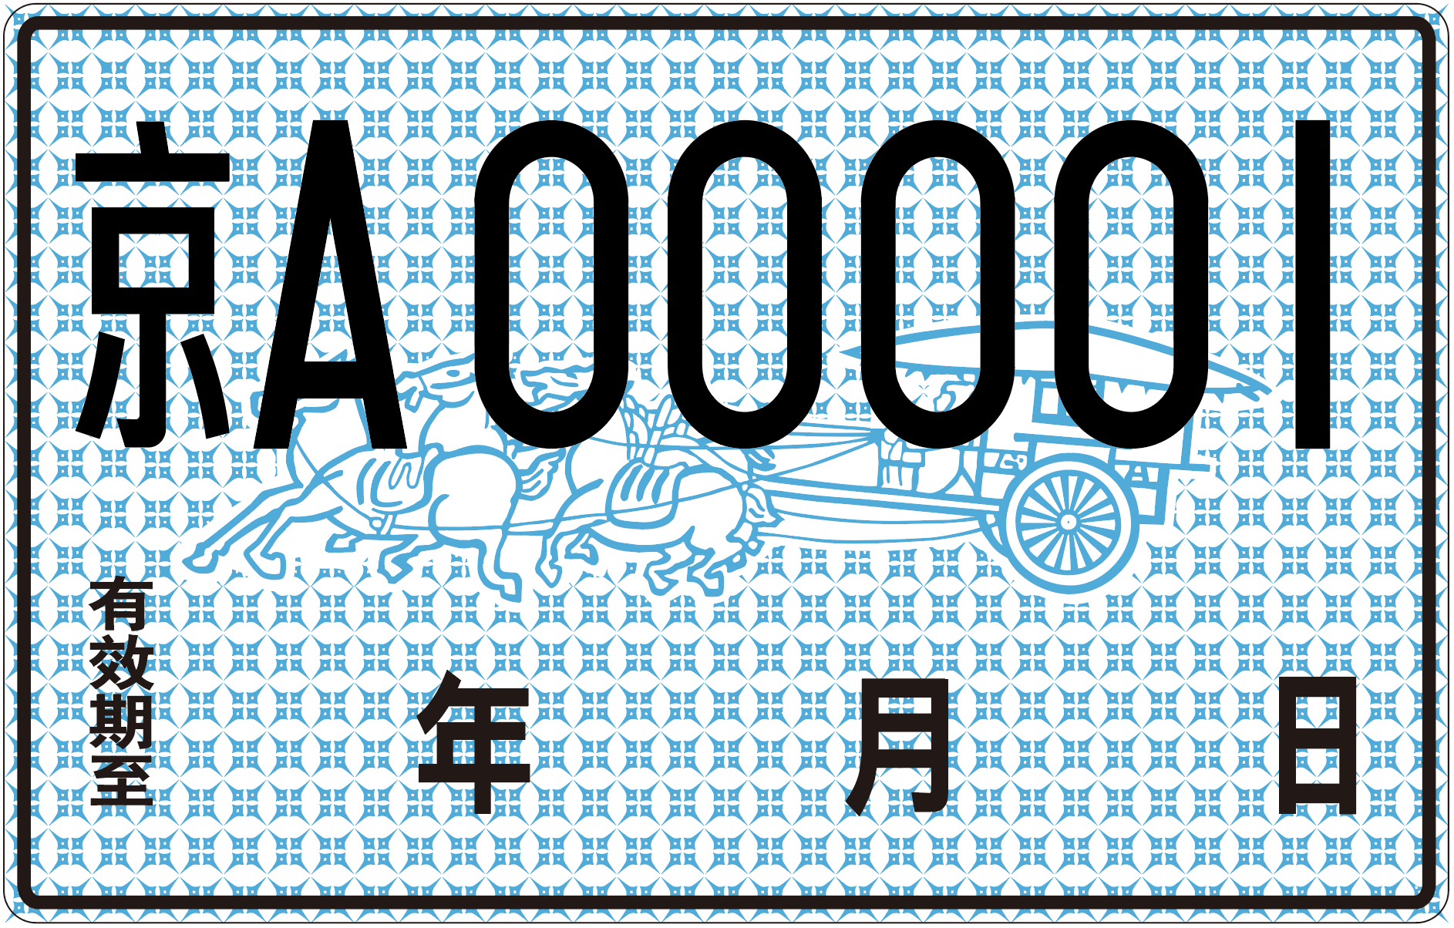
a）正面效果图
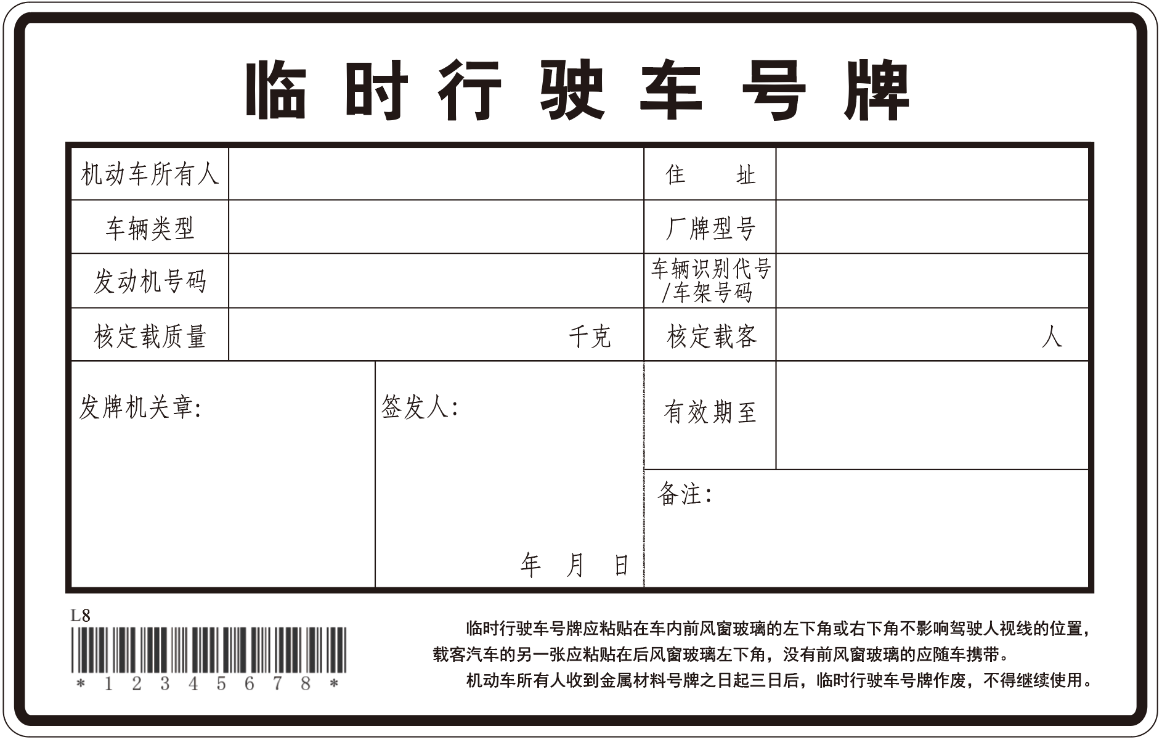
b）背面效果图
图B.18 普通机动车临时行驶车号牌效果图
十、删除B.19。
十一、将B.20修改为：
B.20 试验用机动车临时行驶车号牌效果图见图B.20。
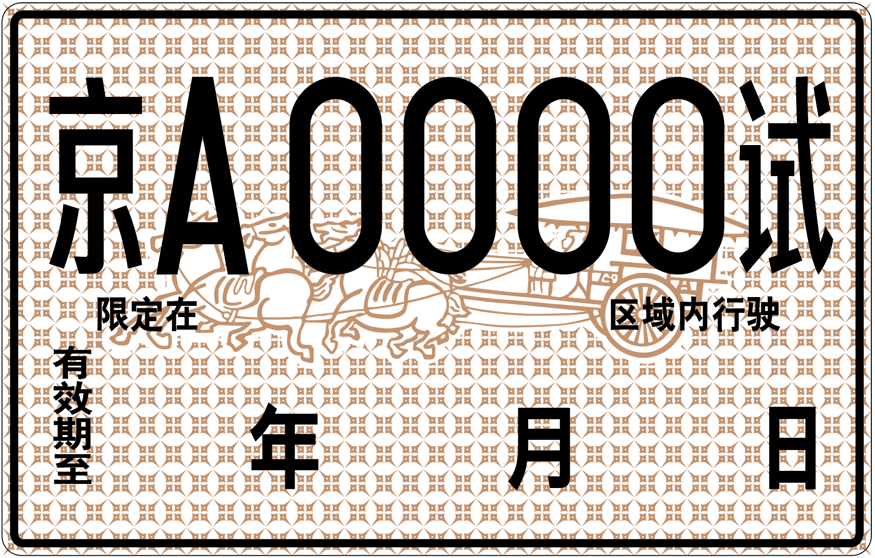
a）正面效果图
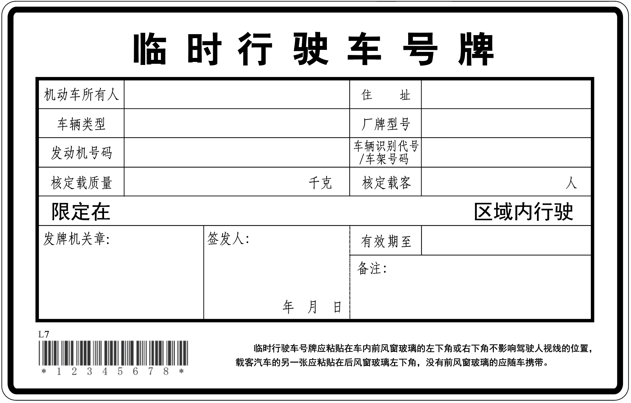
b）背面效果图
图B.20 试验用机动车临时行驶车号牌效果图
十二、将B.21修改为：
B.21 特型机动车临时行驶车号牌效果图见图B.21。

a）正面效果图
b）背面效果图
图B.21 特型机动车临时行驶车号牌效果图

